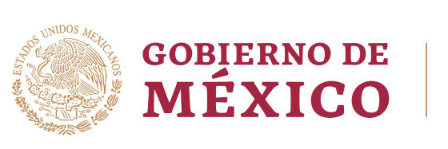

**Estados Unidos Mexicanos**

INFORME DEL ESTADO MEXICANO EN RESPUESTA AL CUESTIONARIO “PROGRESOS PARA PONER FIN AL MATRIMONIO INFANTIL, PRECOZ Y FORZADO”

**Insumos para el informe a ser presentado en el 78 periodo de sesiones de la Asamblea General de la Organización de las Naciones Unidas**

Ciudad de México, a 25 de mayo de 2023

# **RESPUESTAS AL CUESTIONARIO**

1. **¿Qué medidas se han adoptado o se prevé adoptar para aplicar la resolución A/RES/77/202 de la Asamblea General y atender las recomendaciones del último informe del Secretario General sobre la cuestión del matrimonio infantil, precoz y forzado (A/77/282)? Sírvase proporcionar información, entre otras cosas, sobre las medidas para:**
2. **Abordar las causas profundas del matrimonio infantil, precoz y forzado, incluidas las normas sociales, las desigualdades de género y los estereotipos;**

El matrimonio infantil forzado es un delito en México, representa una violación fundamental de los derechos humanos y una práctica nociva que afecta de forma desproporcionada a las mujeres y las niñas en todo el mundo, impidiéndoles vivir sus vidas libres de toda forma de violencia.

En marzo de 2019, la Suprema Corte de Justicia de la Nación (SCJN) resolvió, en la acción de inconstitucionalidad 22/2016 promovida por la Comisión Estatal de Derechos Humanos de Aguascalientes, la cual abordaba el matrimonio infantil, precoz y forzado. La SCJN estableció que la edad mínima para contraer matrimonio son los 18 años sin permitir alguna excepción legal.

En marzo de 2023, el pleno del Senado de la Republica aprueba la reforma que sanciona relaciones con menores, equiparables al matrimonio. Este es un proyecto de decreto que reforma el Código Penal Federal, a fin de establecer un tipo penal autónomo que sancione a quien comete el delito de cohabitación forzada de menores de 18 años o de personas que no tienen la capacidad para comprender el significado del hecho o a quien obligue, coaccione, induzca, solicite, gestione u oferte a una o varias de estas personas a unirse informal o consuetudinariamente, con o sin su consentimiento, con alguien de su misma condición o con una persona mayor de 18 años, con el fin de convivir en forma constante y equiparable a la de un matrimonio.

Algunos otros detalles de lo anterior:

* Al responsable de este delito se le impondrá pena de ocho a quince años de prisión.
* En caso de que la víctima pertenezca a algún pueblo o comunidad indígena o afromexicana, la pena aumentará hasta en una mitad[1].

La Secretaría Ejecutiva del SIPINNA ha convocado a diversas instancias para la creación del *Grupo de Trabajo para la atención de la situación de la venta de niñas con fines de matrimonio forzado o unión temprana en México*. Actualmente, para tener mayor claridad sobre la focalización del trabajo, se cambió el nombre de este mecanismo a *Grupo de trabajo para la atención del Matrimonio Infantil y Uniones Tempranas Forzadas y no Forzadas de niñas, niñas y adolescentes*, el cual tiene como propósito hacer frente a esta situación de manera coordinada, además de buscar que la atención de esta problemática pueda ser atendida desde la Comisión para poner fin a toda forma de Violencia contra Niñas, Niños y Adolescentes (COMPREVNNA).

1. **Garantizar el acceso a la educación, al trabajo digno, a la protección social, a los servicios sanitarios, incluida la salud sexual y reproductiva, de las niñas y mujeres afectadas o en situación de riesgo, que ya estén casadas o en uniones informales, que hayan huido de un matrimonio o unión de este tipo, cuyo matrimonio se haya disuelto, y las niñas viudas o las mujeres que se casaron siendo niñas;**

El Sistema Nacional DIF, a través de la Procuraduría Federal de Protección de Niñas, Niños y Adolescentes (PFPNNA), cuenta, desde julio de 2020, con el Protocolo de Atención Integral para Niñas, Niños y Adolescentes Víctimas de Delito y en Condición de Vulnerabilidad.

El objetivo del presente Protocolo consiste en proporcionar elementos conceptuales, estrategias y mecanismos que orienten el actuar de las personas servidoras públicas del Sistema Nacional DIF, que, de acuerdo a su competencia, tienen la responsabilidad para la atención y prevención de casos de niñas, niños y adolescentes víctimas de delito y en condiciones de vulnerabilidad, con la finalidad de prevenir, proteger, atender y restituir los derechos de niñas, niños y adolescentes.

**c) Garantizar medidas de protección, recursos y servicios de apoyo a las víctimas;**

La Secretaría de Salud integró el documento *Análisis de causalidades del embarazo en niñas y adolescentes menores de 15 años,* el cual se elaboró con la colaboración de diversas instituciones públicas y organizaciones de la sociedad civil, incluyendo al Centro Nacional de Equidad de Género y Salud Reproductiva (CNEGSR) de esa institución. Derivado de este análisis, se generó la ***“Ruta para la atención y protección integral de niñas y adolescentes madres y/o embarazadas menores de 15 años”*** que tiene por objetivo que las dependencias de la Administración Pública Estatal y/o Municipal, en coordinación con la sociedad civil organizada, identifiquen, atiendan y protejan de manera integral -hasta la restitución de sus derechos- a las niñas y adolescentes madres y/o embarazadas menores de 15 años (NAME) y a sus hijas e hijos, que sean detectadas en los diferentes espacios en los que interactúan: **salud**, escuela, familia, procuración de justicia, deportivos y convivencia comunitaria, entre otros.

El CNEGSR participa en diversos Grupos de Trabajo en el seno del Grupo Interinstitucional para la Prevención del Embarazo en Adolescentes (GIPEA), que tiene a su cargo la coordinación de la Estrategia Nacional para la Prevención del Embarazo en Adolescentes (ENAPEA). De manera particular, el CNEGSR coordina el ***Grupo de Trabajo para Disminuir a Cero lo Embarazos y Nacimientos en Niñas y Adolescentes Menores de 15 años,*** *que impulsa* acciones para abordar el tema del matrimonio infantil, en su marco programático, específicamente en la acción *Proponer acciones legislativas para establecer la prohibición del matrimonio infantil en las leyes locales, así como acciones para proteger a niñas y adolescentes víctimas de matrimonio forzado*.

Transversalmente, las acciones de este Grupo de Trabajo se enfocan en los siguientes aspectos:

a) la educación integral en sexualidad dirigida a niñas y adolescentes menores de 15 años;

b) la atención integral en salud, justicia y acompañamiento social;

c) la restitución de sus derechos;

d) el fortalecimiento de las redes inter e intrainstitucionales;

e) la generación de iniciativas orientadas a fomentar la permanencia escolar de niñas y adolescentes embarazadas y/o madres menores de 15 años; y

f) fomentar espacios de diálogo con niñas y adolescentes, entre otras acciones que impactan en la problemática de los matrimonios y uniones tempranas.

**d) Planificar presupuesto teniendo en cuenta las necesidades de los niños y las niñas y las cuestiones de género para apoyar medidas eficaces de erradicación del matrimonio infantil, precoz y forzado.**

Desde 2008, México cuenta con un gasto etiquetado en el Presupuesto de Egresos de la Federación el cual, a partir del 2013 se denominó “Erogaciones para la igualdad entre mujeres y hombres”. Este presupuesto se considera como una medida especial de carácter temporal (acción afirmativa) que, mediante la asignación y etiquetación de recursos públicos, tiene como objetivo acelerar el paso hacia la igualdad sustantiva entre mujeres y hombres.

Las erogaciones para el ejercicio 2023 presentaron un aumento del 49.5% respecto 2022; el monto total asignado en el año en curso de 8,299,647.8 mdp (8.2 billones de pesos), y es 17% más respecto al Presupuesto de Egresos de la Federación 2022.

Este presupuesto para la igualdad de género garantiza los recursos para los mecanismos del Estado mexicano responsables de promover y dar seguimiento a la implementación de la Política Nacional de Igualdad y de Erradicación de la Violencia contra las mujeres, entre los cuales destacan el Instituto Nacional de las Mujeres (INMUJERES), y la Comisión Nacional para Prevenir y Erradicar la Violencia Contra las Mujeres (CONAVIM); estos cuentan con el presupuesto necesario para la operación así como para sus programas:

El presupuesto impacta en las acciones de las instituciones nacionales para la prevención y erradicación del matrimonio infantil, precoz y forzado.

1. **¿Qué mecanismos de prevención han resultado eficaces para erradicar el matrimonio infantil, precoz y forzado? Por favor, incluya ejemplos de prácticas prometedoras y retos encontrados en la participación de los miembros de la familia, líderes religiosos, tradicionales y comunitarios, en la sensibilización y la lucha contra el matrimonio infantil, precoz y forzado.**

El 26 de enero de 2022 la Secretaría Ejecutiva del SIPINNA llevó a cabo una reunión entre actores estratégicos para identificar los criterios, conceptos y categorías sobre la venta de niñas, niños y adolescentes con fines de matrimonio forzado, para delinear las acciones de prevención y atención de esta práctica que violenta los derechos de la niñez y adolescencia. Derivado de esta reunión, se obtuvieron insumos para la elaboración del Programa de Trabajo del Grupo; en la reunión participaron dependencias de la Administración Pública Federal y Estatal de Chiapas, Guerrero, y Oaxaca, Organizaciones de Sociedad Civil, Academia, ONU Mujeres y UNICEF.

Algunas contribuciones importantes de este espacio fueron:

* Desafiar las normas de género que perpetúan la idea de que las niñas son inferiores a los niños.
* Garantizar que todas las niñas tengan acceso a una educación de calidad.
* Mejorar el acceso a la salud sexual y reproductiva.
* Apoyar el desarrollo de las adolescentes.
* Apoyar los sistemas legales para proteger los derechos de las jóvenes.

1. **¿Qué tipo de enfoques y herramientas se han utilizado para recopilar datos desglosados sobre los matrimonios infantiles, precoces y forzados, así como sobre las uniones informales? Por favor, comparta los desafíos encontrados, información actualizada, incluyendo categorías de desagregación y estadísticas.**

El Instituto Nacional de Estadística y Geografía (INEGI) cuenta con la Estadística de Matrimonios[2] que registra datos en los que al menos un contrayente es menor de 18 años. Además, se realiza una re-consulta con la fuente para comprobar la veracidad de la edad de los contrayentes al momento de contraer matrimonio al civil. En cuanto a las categorías de desagregación se cuenta con la variable edad de los contrayentes desglosada en rangos a partir de los 12 años. La serie de bases de datos en formato de microdatos se encuentra disponible a partir de 1985 en la página del INEGI, en la siguiente ruta: <https://www.inegi.org.mx/programas/nupcialidad/#Microdatos>}

Durante 2021 se registraron 453 085 matrimonios, de los cuales, en 48 matrimonios al menos una de las personas contrayentes era menor de edad. A continuación se ofrecen datos sobre los matrimonios de menores de edad por Entidad Federativa:

**Gráfico 1: Menores de edad que contrajeron matrimonio por Entidad Federativa**

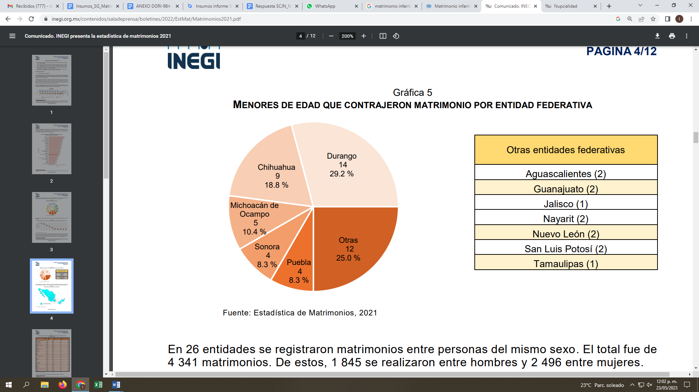

1. **¿Se han utilizado tecnologías y herramientas digitales para abordar el matrimonio infantil, precoz y forzado? En caso afirmativo, por favor comparta prácticas prometedoras, retos y posibles soluciones.**

* El Sistema Nacional para el Desarrollo Integral de la Familia (DIF), a través de la Procuraduría Federal de Protección de los Derechos de Niñas, Niños y Adolescentes, ante la pandemia por el SARSCOV-2, ha utilizado las redes sociales (Facebook) y plataformas digitales (Zoom) para realizar acciones de promoción, prevención y difusión de los Derechos de Niñas, Niños y Adolescentes (foros de participación, formaciones y/o sensibilización.
* La Secretaría de Salud a través del Centro Nacional de Equidad de Género, cuenta con el chat ¿Cómo le hago?, mediante el cual se proporciona información a adolescentes de 10 a 19 años sobre la prevención del embarazo, el acceso al aborto seguro y la atención integral del embarazo en niñas y adolescentes; y de ser el caso, se retoma el tema de las uniones tempranas.

1. **¿Qué otras estrategias innovadoras se han utilizado para hacer frente al matrimonio infantil, precoz y forzado, así como a las uniones informales, y recopilar datos sobre esta práctica en su país?**

La SCJN ha realizado diversas acciones con el objetivo dar a conocer los criterios y alcance de las resoluciones que ha emitido en relación con el matrimonio infantil, entre estas destacan:

* ***Cuaderno de Jurisprudencia sobre Matrimonio y divorcio***, en el que se desarrolla la línea jurisprudencial de la SCJN en relación con la prohibición del matrimonio infantil (julio de 2022).
* ***Conversatorio “Las Razones de la Corte: Protección Constitucional de la Prohibición Absoluta del Matrimonio Infantil”,*** dirigido al público en general, en el que se discutió sobre el alcance de la Acción de Inconstitucionalidad 22/2016 (realizado el 2 de julio de 2020).
* ***XXI Curso de Protección Jurisdiccional de los Derechos de las Niñas, Niños y Adolescentes***, dirigido a las y los servidores públicos del Poder Judicial de la Federación, en el que se discutió sobre los impactos del matrimonio infantil, particularmente en las niñas indígenas, en situación de pobreza y otras condiciones de vulnerabilidad. En este espacio se reconoció que la prohibición absoluta del matrimonio infantil es una medida de protección reforzada en favor de NNA (realizado del 21 al 25 de octubre de 2019).

El Sistema Nacional de Protección de Niñas, Niños y Adolescentes (SIPINNA), en los meses de marzo y abril de 2022, llevó a cabo un taller participativo con la asistencia técnica de UNICEF sobre la metodología de comunicación para el cambio de comportamiento, con el objetivo de aportar herramientas metodológicas a la Secretaría General del Consejo Nacional de Población (SGCONAPO) para el diseño para la prevención de la venta de niñas, niños y adolescentes con fines de matrimonio forzado.

Dicho taller constó de 5 sesiones y participaron personal de: Centro de Derechos Humanos de la Montaña Tlachinollan, ChildFund, Instituto Nacional de las Mujeres (INMUJERES), ONU Mujeres, SGCONAPO, áreas de comunicación de las SESIPINNA de Coahuila, Chiapas, Oaxaca y Puebla, la SESIPINNA y UNICEF.

Los temas abordados en las sesiones fueron:

* + Fundamentos teóricos y técnicos que lo acompañan para conseguir cambios de alto impacto.
  + Identificación de las conductas a modificar para poder alcanzar los objetivos dentro del matrimonio infantil y la teoría de cambio que acompañará a la intervención.
  + Diseño de las intervenciones de comunicación para el cambio de comportamiento identificando los comportamientos del público meta.
  + Preparación del documento guía para la implementación de la campaña identificando canales de salida, mensajes clave y formatos de comunicación.
  + Diseño de indicadores de comportamiento adecuados y pertinentes a la problemática en cuestión con el propósito de medir el cambio en sus diferentes etapas.

1. Para mayor información consultar: [*https://comunicacionsocial.senado.gob.mx/informacion/comunicados/5384-aprueba-el-senado-reforma-que-sanciona-relaciones-con-menores-equiparables-al-matrimonio*](https://comunicacionsocial.senado.gob.mx/informacion/comunicados/5384-aprueba-el-senado-reforma-que-sanciona-relaciones-con-menores-equiparables-al-matrimonio)
2. Para mayor información sobre la Encuesta ver: <https://www.inegi.org.mx/contenidos/saladeprensa/boletines/2022/EstMat/Matrimonios2021.pdf>